鷹丘スクエアダンスクラブ
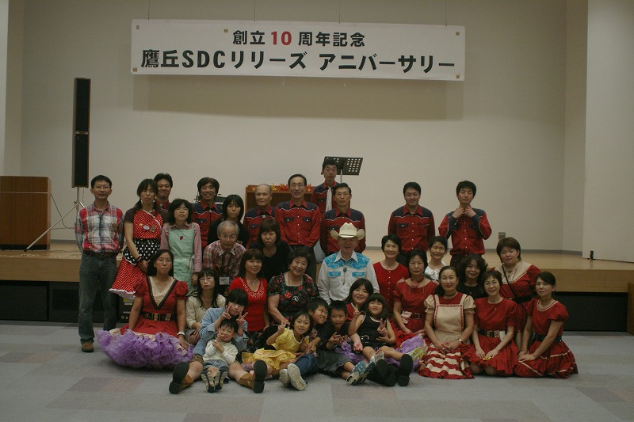
１０周年アニバーサリー
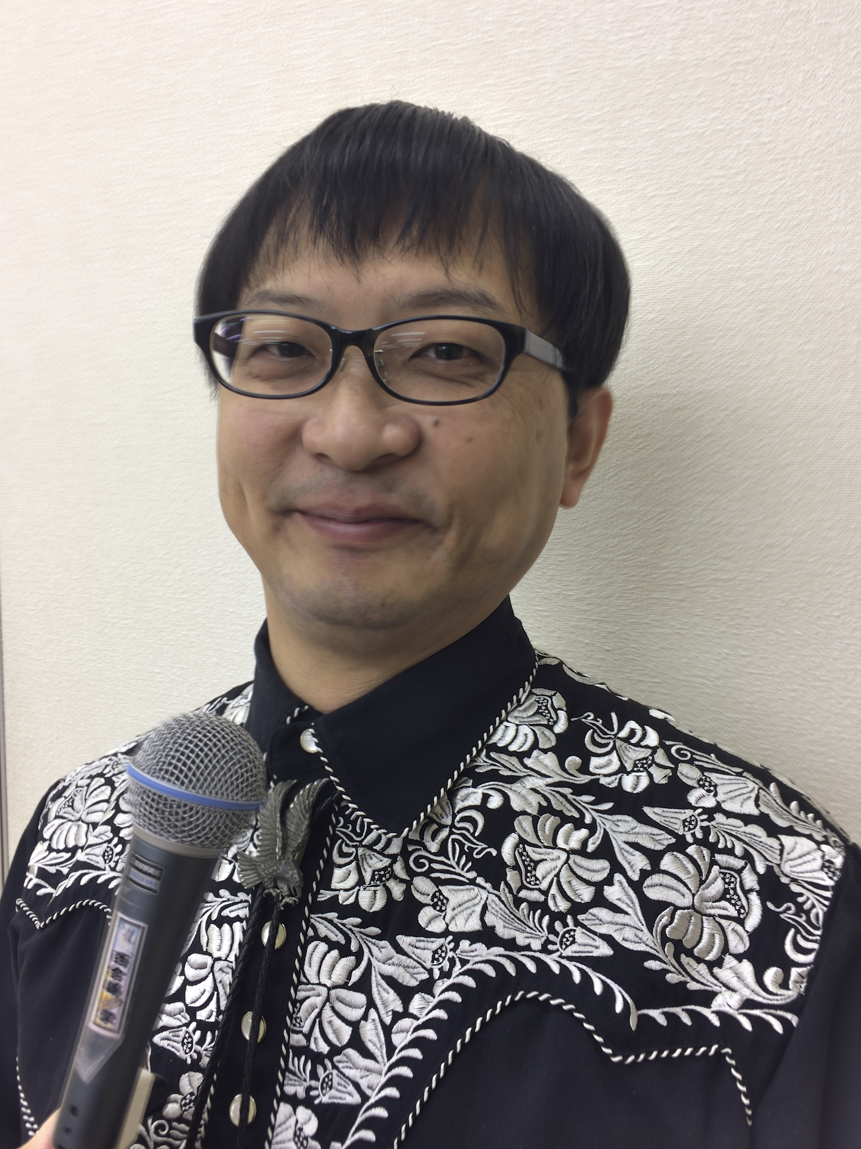
コーラー（講師）
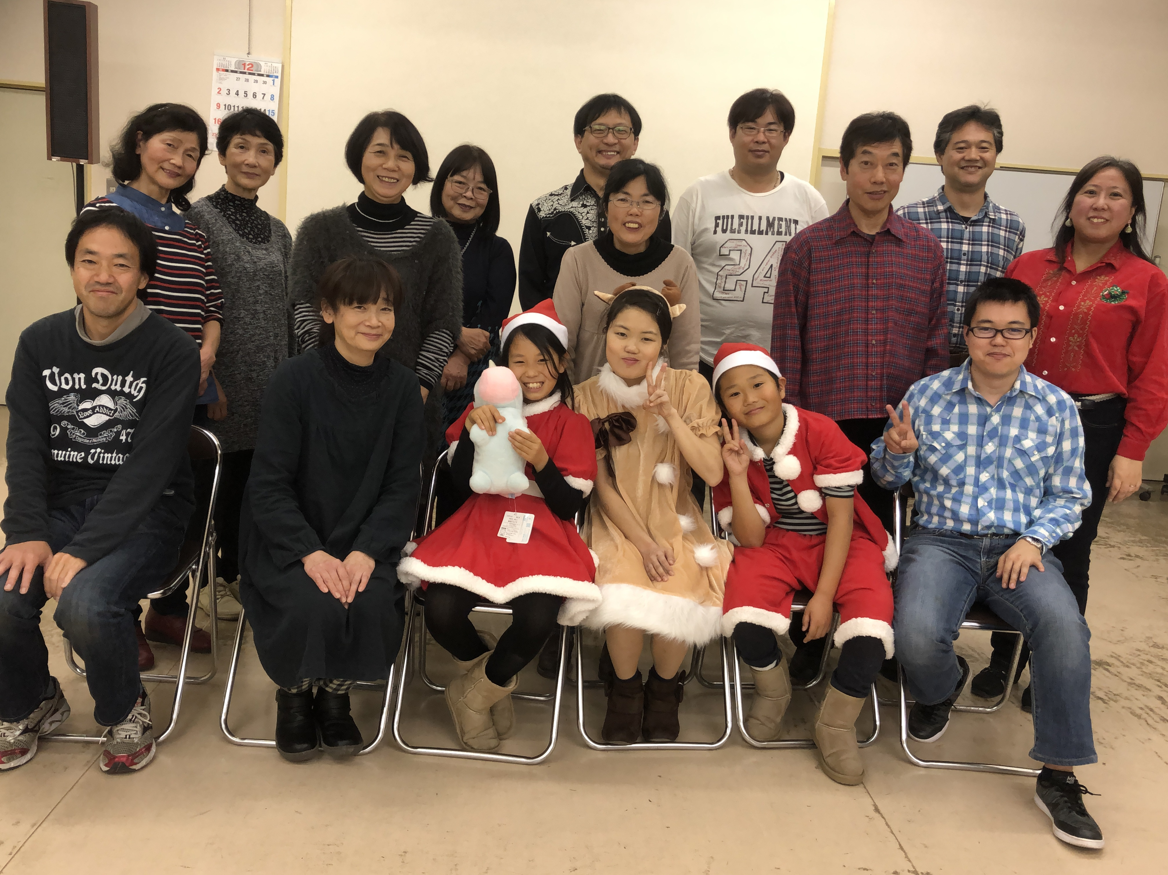
例会でのクリスマスパーティー
＜クラブ紹介＞
鷹丘スクエアダンスクラブは、みんなで楽しく
にぎやかに踊っている家族会員が多いアットホームな
クラブです。初心者いつでも大歓迎！！

＜お問合せ＞
鷹丘スクエアダンスクラブ 百合嶋 学
電話：0532-46-5637

＜例会＞
毎週土曜日 18：00～21：00
＜例会場所＞
豊橋市二川地区市民館 電話：0532-41-1551
愛知県豊橋市大岩町東郷内111-1
